25 основных Usability багов (1 часть)

Область применения: конверсия
Сложность: ⭐⭐⭐⭐
Время внедрения: 15 - 30 дней

Переходим к хит-параду исправления ошибок по Usability. В ближайших трех лайфхаках мы детально рассмотрим 75 основных ошибок, которые совершают разработчики сайтов-каталогов, порталов и интернет-магазинов.

Постепенно внедряя рекомендации, можно здорово поднять конверсию (в 1,5 - 2,5 раза от текущих значений).

1. Скорость загрузки. Сайт быстро грузится (1–2 секунды). Если ваш сайт грузится более 3-х секунд – около 40 % посетителей, скорее всего, уйдут, не став ждать.
Как проверить: https://developers.google.com/speed/pagespeed/insights/?hl=RU
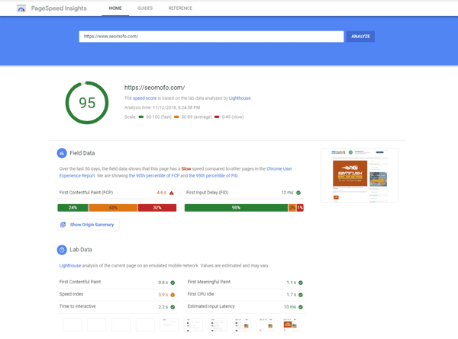
2. Подстройка под географию ЦА. Сайт оптимизирован для представления в том регионе, для которого предназначен: информация изложена на соответствующем языке (или есть выбор языка), данные представлены в привычной посетителю метрической системе.
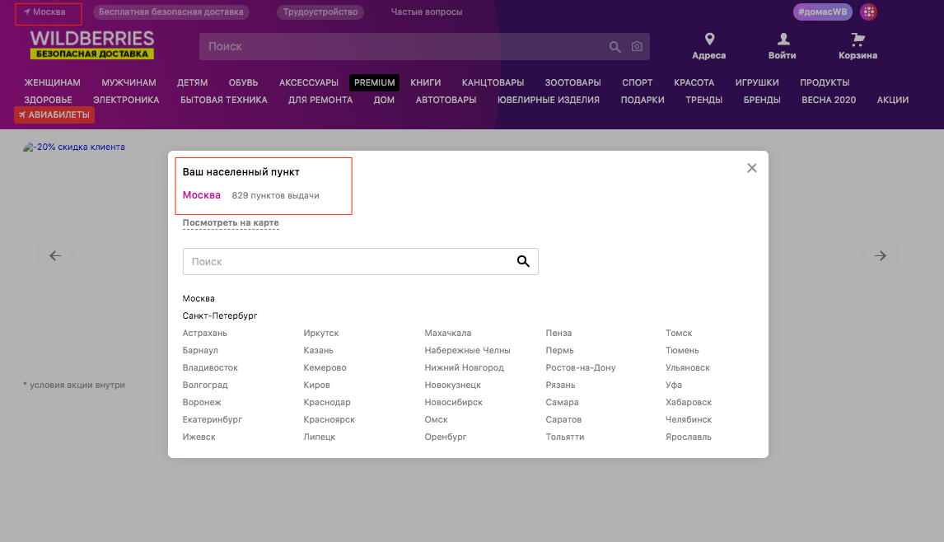
3. Наличие адаптивной верстки. Сайт должен быть оптимизирован:
- a. для корректного показа на мобильных устройствах;
- b. для корректного показа в различных браузерах, на устройствах с разным разрешением экрана.

Как проверить: В Google Chrome нажать правую кнопку мыши -> Посмотреть код

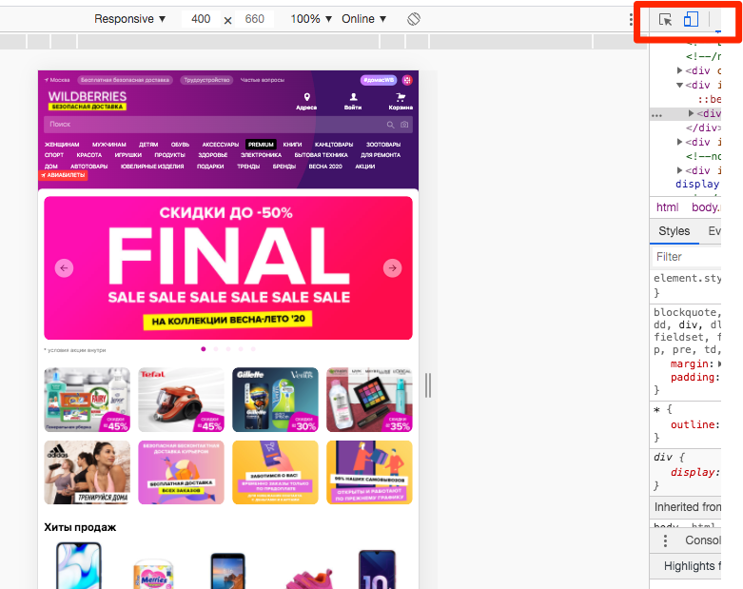

Альтернативный вариант: использовать сайт BrowserStack: Most Reliable App & Cross Browser Testing Platform

4. Быстрый доступ к кнопкам CTA. Возможность купить товар/заказать услугу/заказать обратный звонок есть на каждой странице сайта.

Пример решения: закрепленный Hello Bar
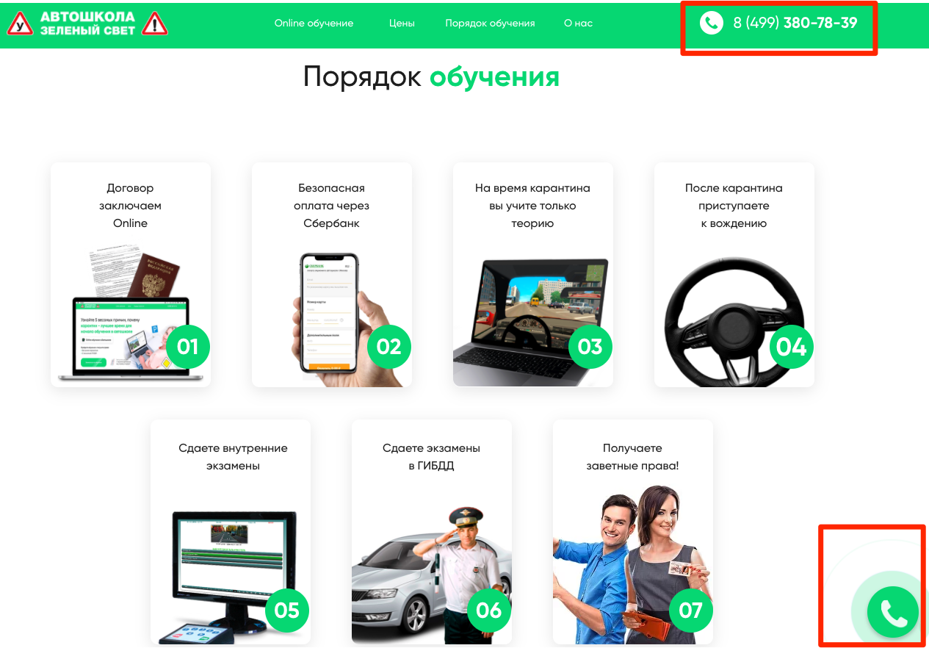

5. Наличие интуитивно понятных иконок. Везде, где это уместно и возможно, текстовые пункты дополнены иконками.
6. Единообразие интерфейса. Структура сайта – шапка, подвал, главное меню и т. д. – одинакова на всех страницах, исключение могут составлять страницы корзины и оформления заказа.
Важно: в подвале сайта все разделы разнесены по смыслу
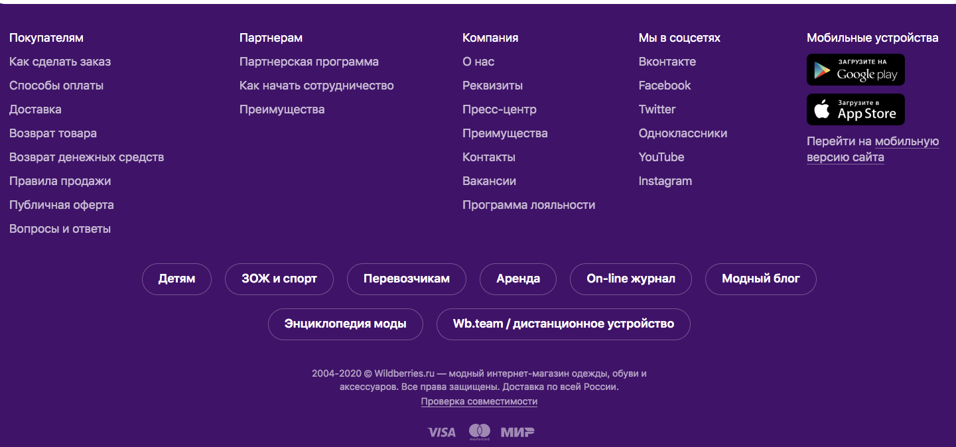

7. Однозначность и понятность. Попав на любую страницу сайта, пользователь за 3 секунды понимает, что это за сайт, какой тематики:
- благодаря выделению активной категории
- слогану и изображениям в шапке,
- заголовку страницы
- хлебным крошкам
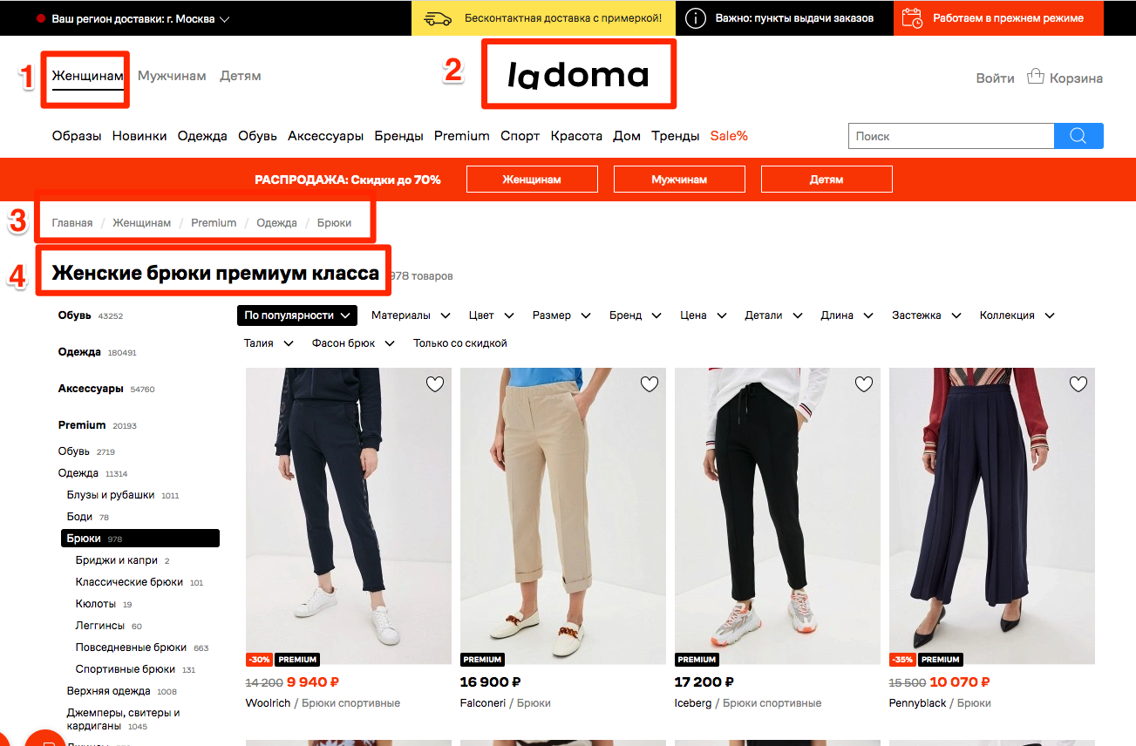

.
8. Предсказуемое местонахождение ключевых элементов. Все стандартные элементы посетитель находит на привычных местах (принцип «Не заставляйте меня думать»):
- a. логотип компании – слева вверху,
- b. контакты – справа вверху,
- c. строка поиска – вверху слева или вверху по центру.
9. Минимально необходимое количество контактов. Слишком много вариантов выбора контактного лица могут привести к нежеланию посетителя делать этот выбор вообще.

Пример: на посетителя нападают все возможные формы контакта

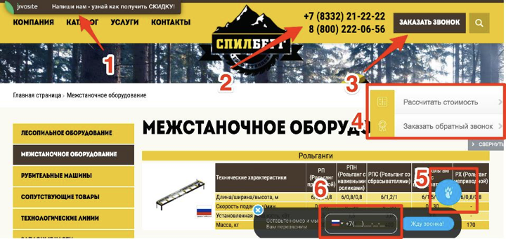

10. Удобство взаимодействия с лого сайта. Логотип кликабелен и ведет на главную страницу, а на самóй главной – не перезагружает страницу.
11. Карта сайта. На сайте есть ссылка на карту сайта, и она сквозная (оптимальное расположение – в футере).
12. Уникальный фавикон. У сайта есть фавикон, желательно соответствующий вашему логотипу. Благодаря запоминающемуся фавикону пользователь легко найдет вкладку с вашим сайтом среди множества открытых вкладок браузера.
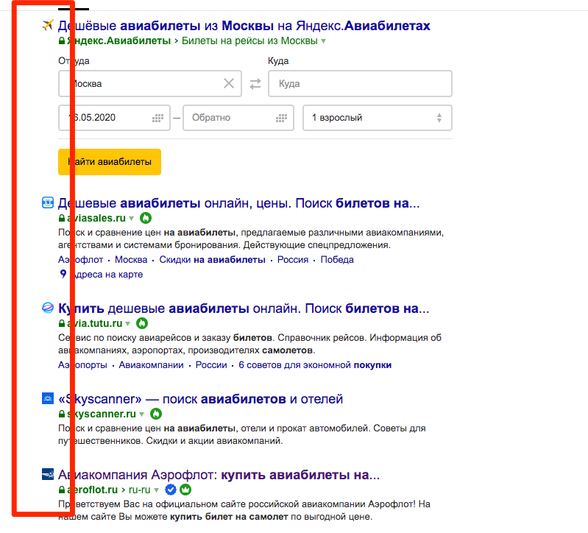
13. Заметные CTA. Все призывы к действию на страницах – визуально заметны и очевидны: кнопки крупные и понятно подписаны, ссылки выделены.
14. Основной CTA – самый заметный. Главный призыв к действию на каждой странице (кнопка «Купить», кнопка перехода к следующей стадии оформления заказа и т. д.) – всегда выделен ярче, заметнее остальных и расположен наиболее удобным для пользователя образом.

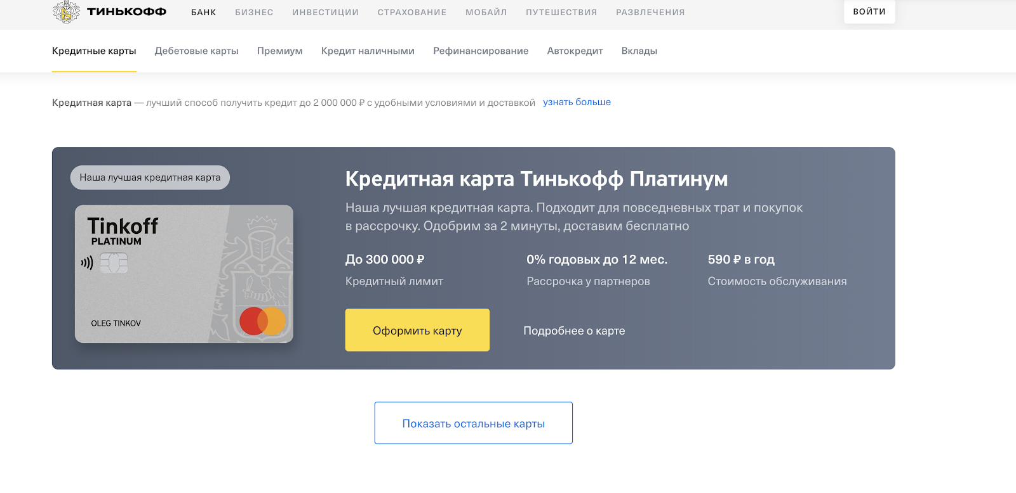
15. Ясная терминология. В пунктах меню, кнопках и ссылках не используются непонятные посетителю термины или формулировки.
16. Проработанный функционал страницы 404. На сайте есть информативная страница с ошибкой 404. Она сообщает посетителю, что произошло, и содержит ссылки на основные разделы сайта, на строку поиска, а также контакты: телефоны, мессенджеры, электронную почту.
Иногда можно отправлять пользователя на страницы с акциями
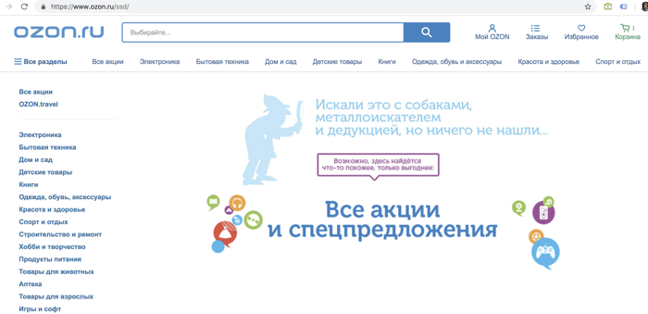

17. «Принцип ненасилия».
- a. На сайте нет медиаконтента (музыки или видео), запускающегося без ведома пользователя. В подавляющем большинстве случаев это раздражает посетителя и заставляет его сразу же покинуть сайт. Если вы все же по какой-то причине используете это, позаботьтесь о том, чтобы кнопка остановки воспроизведения была на видном месте.
- b. Если используются всплывающие окна (pop-up), то они имеют заметную кнопку для их закрытия (именно закрытия, а не перехода на другую страницу). Посетитель не будет тратить время на ее поиски – раздраженный самим фактом появления окна, он просто вообще закроет вкладку с вашим сайтом.
18. Подстройка курсора п
Соблюдение од «кликабельное/некликабельное». При наведении на кликабельные элементы иконка курсора «стрелка» меняется на иконку «рука». При наведении на некликабельные элементы курсор не меняется.
20. Деактивация лишних элементов. Ссылки и кнопки, которые по какой-либо причине сейчас недоступны пользователю, становятся неактивными. Не нужно их совсем скрывать – это приведет посетителя в замешательство. При наведении на неактивную кнопку или ссылку появляется краткое пояснение, почему кнопка/ссылка неактивна.
21. Соблюдение F-паттерна сканирования. Более продвинутый уровень – расположение наиболее важных элементов сайта (УТП, строка поиска, контакты, подзаголовки статей) на странице по схеме в виде буквы F. Именно так скользит взгляд пользователя, согласно многочисленным исследованиям. Самое заметное место – верхний левый угол страницы.
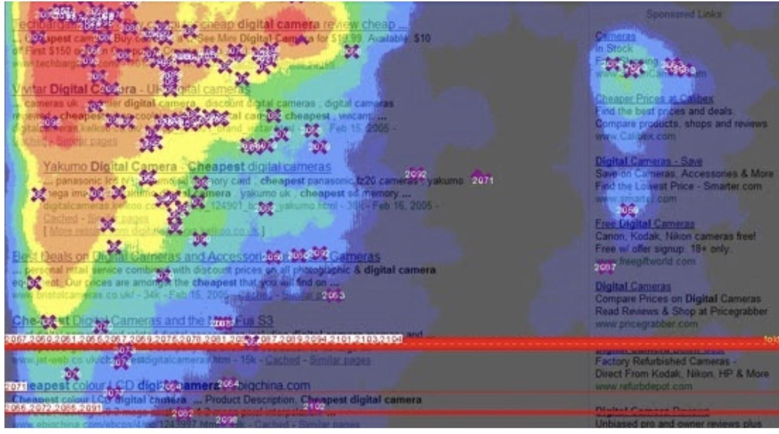
Пример использования принципа f-образного шаблона на посадочной странице
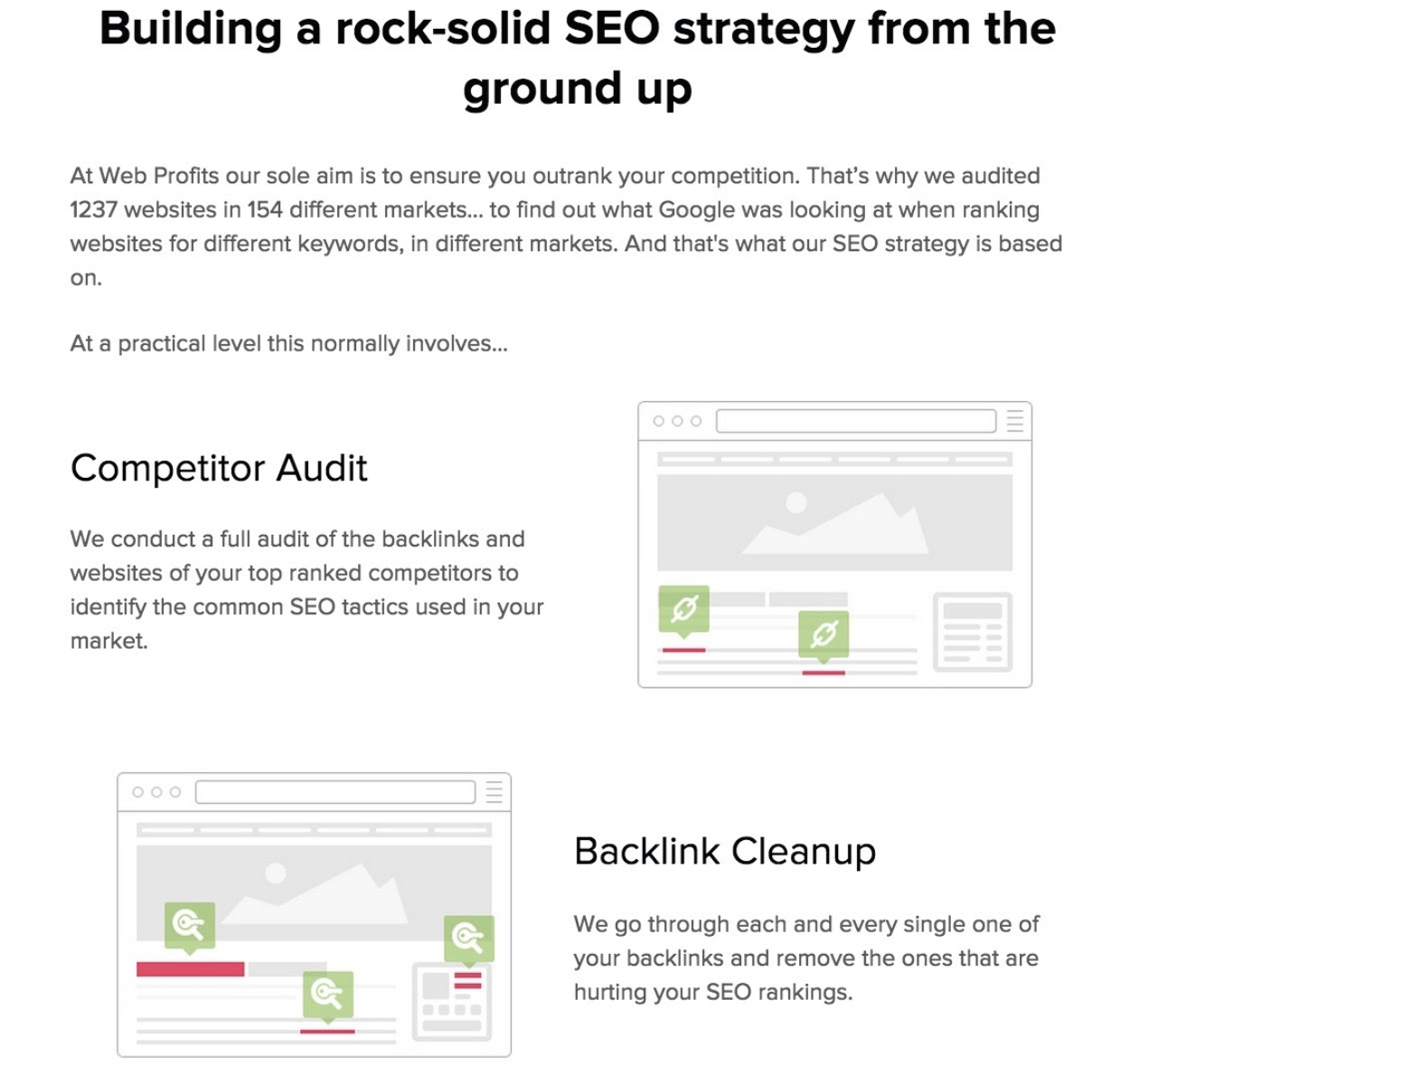

22. Удобство клика по кнопке. Кликабельна сама кнопка, а не надпись на ней. Можно также сделать кликабельной небольшое пространство вплотную к ней (но не в том случае, если рядом расположена другая кнопка).
23. Четкий однозначный CTA. Текст на кнопке говорит о действии, которое будет совершено при клике. Оптимально это глагол в инфинитивной форме (купить, заказать, скачать, продолжить оформление). Он конкретен, информативен и не допускает различных толкований. Плохо – кнопки с названиями:
- a. «Продолжить» (Что подразумевается под «Продолжить»? Что произойдет по нажатию кнопки?).
- b. «Назад» (Куда именно назад? Пользователь уже может не помнить, что было на предыдущей странице).
- c. «Дальше», «Готово» и тому подобными.
24. Продуманные кнопки удаления и очистки форм. Кнопки, отменяющие действия, или очищающие заполненные данные, располагаются на достаточном удалении от кнопок отправки или подтверждения, и отличаются от них. Это необходимо, чтобы посетитель не кликнул по ним по ошибке.
Например, на сайте wildberries кнопка “удалить” появляется только при наведении на кнопку корзины
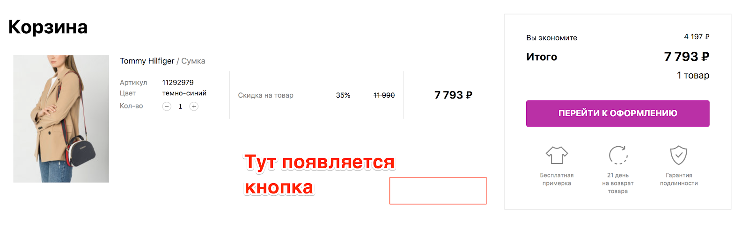
25. Отсутствие широких горизонтальных полос в дизайне. Они могут быть восприняты как барьер, и пользователь не станет прокручивать страницу ниже.

Задание: пройдитесь по чек-листу и попробуйте применить хотя бы 10 из 25 рекомендаций
В качестве ответа на урок, приложите 10 скриншотов с изменениями, внесенными на сайт

25 основных Usability багов (2 часть)

Область применения: конверсия
Сложность: ⭐⭐⭐⭐
Время внедрения: 15 - 30 дней

Свежая порция багов по Usability на доработку

1. Стандартизация взаимодействия. Все ссылки оформлены в привычном посетителю стиле – синим цветом, подчеркнутые, курсор при наведении на ссылку меняет свой вид на кликабельный (иконка руки). После клика ссылка меняет свой цвет (стандарт – фиолетовый).
2. Заметные отличия «особых» ссылок. Если ссылка предусматривает разворачивание скрытого контента, а не переход на другую страницу/перезагрузку существующей, она оформлена пунктирным подчеркиванием, дополнительно можно рядом можно добавить иконку треугольника. Ссылка на скачивание файла тоже отличается от обычной ссылки – в ней есть слово «скачать»; указаны размер скачиваемого файла и его формат.
3. Анкорная или хотя бы человекопонятная ссылка. В тексте ссылки явно указывается объект, на который ведет ссылка (название статьи, товара). То есть пользователь точно знает, что он открывает по ссылке.
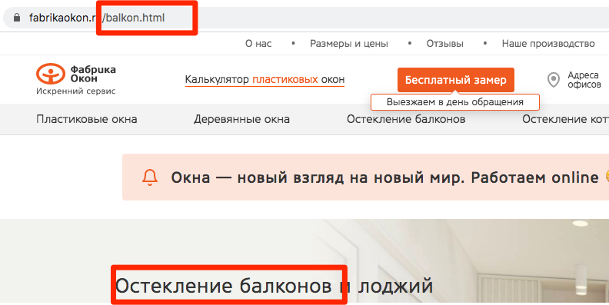

4. Понятный и релевантный H1 и хлебные крошки. На всех страницах есть хлебные крошки и заголовок, который полностью соответствует ее содержанию. Имеется в виду заголовок H1, а не тайтл, так как при множестве открытых вкладок в браузере тайтл просто не виден.
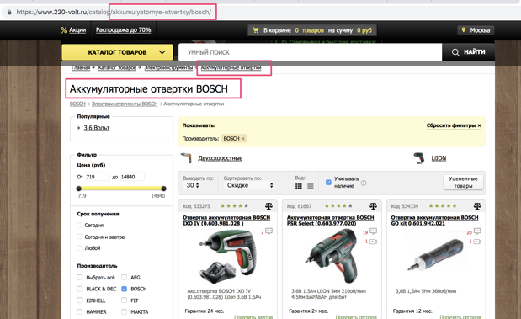

5. Раздел «Недавно вы смотрели». Он доступен на любой странице сайта, чтобы пользователь мог легко найти просмотренный ранее товар.
Очень здорово его добавлять в пустой корзине.

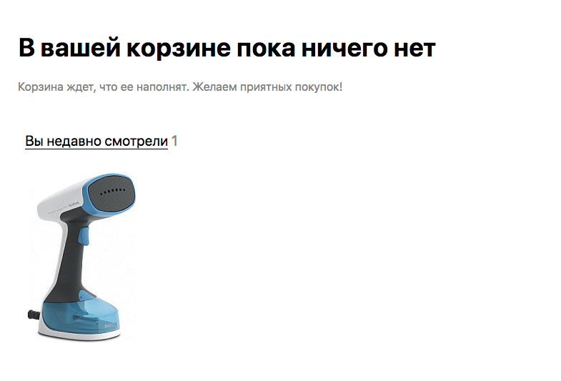
6. Сквозное главное меню сайта. Разделы контактов, доставки и оплаты, каталога товаров, услуг или другие основные разделы должны быть в главном меню сайта. Так посетитель, попав на любую страницу, за 2 секунды найдет основную интересующую его информацию.
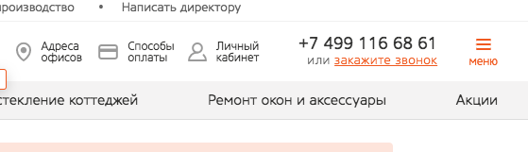
7. Доступность главного меню. Главное меню располагается в шапке сайта или сразу под ней, а также дублируется в футере.
8. Выделение пункта, где находится пользователь. Такой пункт всегда выделен и неактивен (не перезагружает страницу при нажатии).
9. Удобное взаимодействие с поиском. Он запускается как нажатием кнопки рядом с полем ввода запроса, так и нажатием клавиши Enter. В запросах пользователя автоматически исправляются опечатки, орфографические ошибки, неправильная раскладка клавиатуры (или предлагаются исправления), в результаты поиска подбираются синонимы. Визуальная длина поля поиска — не менее 30 символов, фактическая длина запроса при этом не ограничивается. Предусмотрено простое редактирование запроса в поле поиска (без необходимости перехода куда-то и дополнительных кликов).
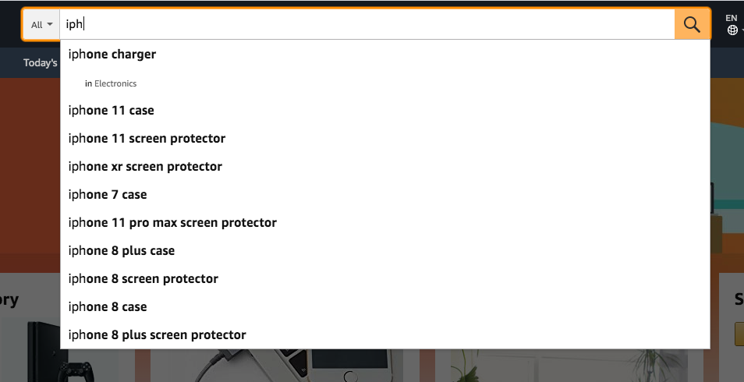

10. Текстовый формат. Все контакты на сайте, в том числе в шапке, представлены текстом, а не картинками, чтобы посетитель мог их скопировать или позвонить. Защита от копирования отсутствует.
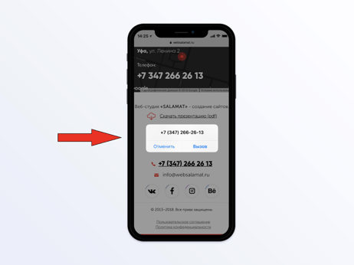

11. Возможность сделать быстрый заказ («заказ в 1 клик», заказ обратного звонка, сообщение в whatsapp и т. п.)
12. Отдельное отображение контактов для каждой точки. Если у вас несколько офисов, информация отображается отдельно по каждому из них (используются вкладки, скриптовая подгрузка после выбора офиса из списка и т. д.). Никто не захочет листать огромный список адресов на странице (не все пользователи настолько продвинуты, чтобы пользоваться Ctrl F).
Вариант с картой особенно удобен для тех клиентов, которые находятся в незнакомом городе и не представляют, насколько та или иная улица близко к их текущему местоположению. Но и для местных эта функция полезна.
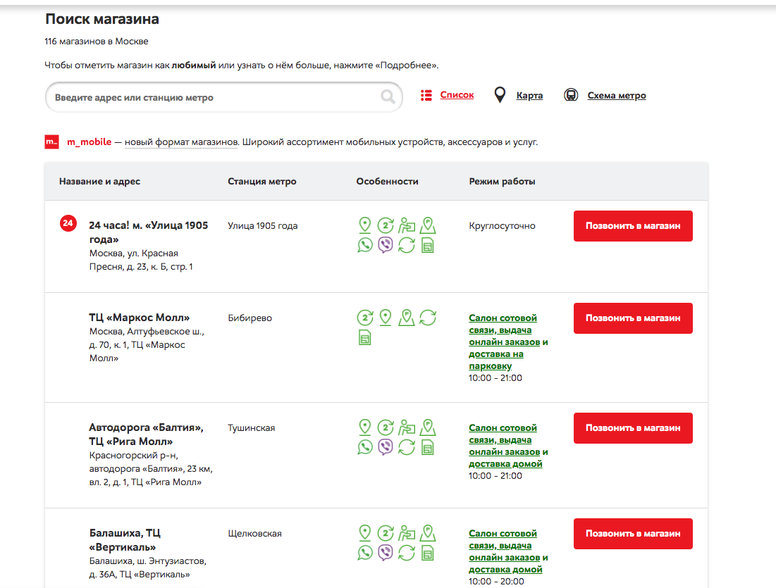
13. Полная информация о каждой точке. Она включает:
- a. точный адрес, включая номер корпуса, номер офиса, а также почтовый индекс;
- b. график работы офиса, а также информацию, как связаться с вами/сделать заказ в нерабочее время;
- c. телефоны всех отделов и менеджеров, работающих с покупателями, если нужно – телефоны рекламного отдела, бухгалтерии и отдела по работе с поставщиками;
- d. все адреса электронной почты, по которым вы принимаете заказы;
- e. номера Viber, Skype, Telegram, WhatsApp и других мессенджеров, актуальных для вашей целевой аудитории;
- f. адреса ваших пабликов в социальных сетях – если вы общаетесь с клиентами и там;
- g. интерактивную карту Google или Яндекс с отмеченным местоположением вашей компании;
- h. информацию о том, в скольких минутах ходьбы расположена ближайшая станция метро или остановка общественного транспорта;
- i. схему проезда к вашему офису – и для тех, кто добирается на авто, и для тех, кто перемещается на общественном транспорте;
- j. информацию о наличии парковки рядом;
- k. фото входа в ваше офисное здание, фото местности рядом – для того, чтобы клиент мог легко сориентироваться, как вас найти;
- l. схему, как добраться к вашему офису внутри здания – если это достаточно сложно.
14. Контакты конкретных лиц. Если с клиентами работает несколько сотрудников – контакты каждого даны отдельно, указано имя сотрудника, должность и размещено его фото. Особенно удобно в случае, если клиент уже работал с определенным менеджером, или у вас каждый менеджер отвечает за отдельное направление/регион.
15. Возможность быстро и легко взаимодействовать. К товару, услугам, статьям есть возможность оставлять отзывы (комментарии), лучше всего – без регистрации. Текст сохраняется, если пользователь неправильно ввел капчу перед его отправкой, или случайно закрыл страницу.
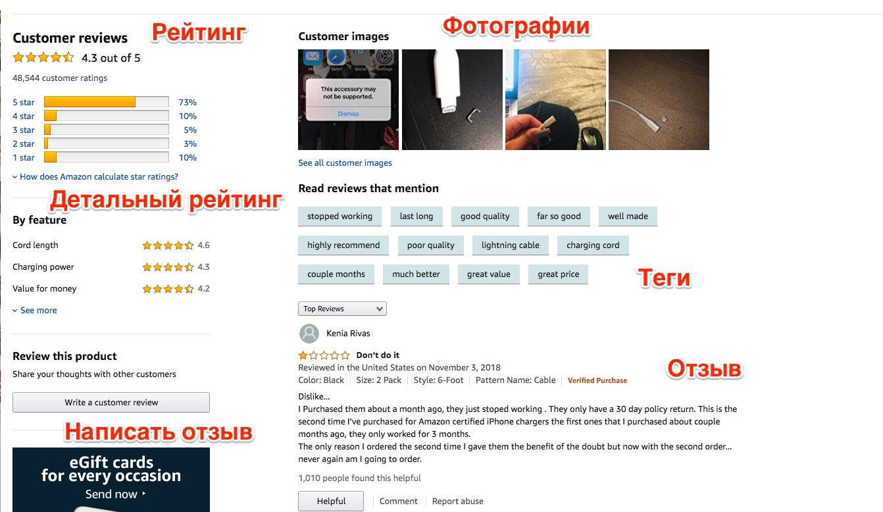
16. Удобство расположения иконки онлайн-консультанта. Она располагается на заметном месте сайта, но не закрывает контент сайта ни на десктопе, ни на мобильных устройствах, не мешает посетителю взаимодействовать с сайтом.
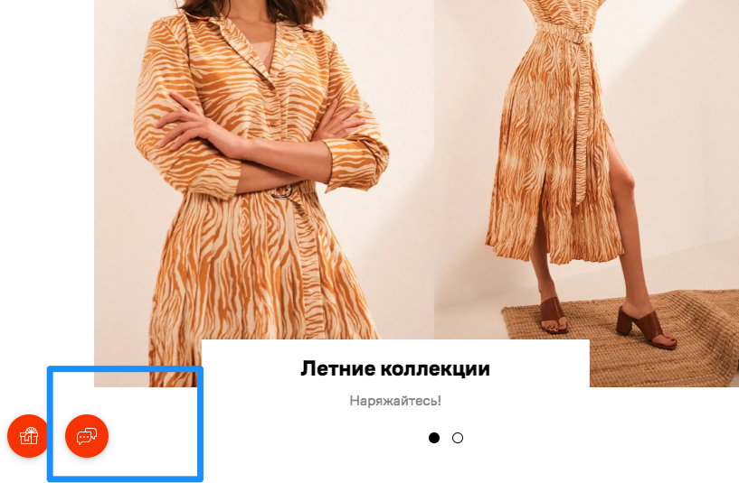
17. Круглосуточный прием вопросов. Написать вопрос в чат поддержки можно как в рабочее время компании, так и в нерабочее. Функционал онлайн-консультанта (чата поддержки) предусматривает информирование посетителя – сколько примерно времени ему нужно ждать ответа.
18. Обратная связь. При отправке сообщения, если операторов нет онлайн, посетителю предлагается оставить контакт (электронная почта, соцсеть, номер мессенджера), чтобы компания могла связаться с ним в рабочее время.
19. Живой сотрудник. При общении в чате поддержки посетитель видит реальное фото оператора (а не стандартное изображение из фотобанка или логотип компании) и его имя, а скрипты (автоматические ответы) онлайн-консультанта максимально продуманы, чтобы не возникало ситуаций ответов невпопад, неприятного впечатления общения с роботом и т. д.
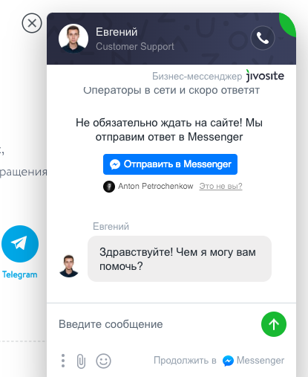

20. Удобство представления. Пользователь может изменить количество отображаемых товаров на странице, а также выбрать показ всех позиций сразу, на одной странице. Также на странице категории есть выбор формата представления товаров: расширенный (витрина, таблица, плитка), оптимальный (список), минимальный (прайс). Расширенный подойдет пользователям, которые хотят видеть как можно больше информации о товаре прямо на странице каталога, минимальный – когда посетителя интересует в основном, только цена и наличие. Оптимальный – «золотая середина».
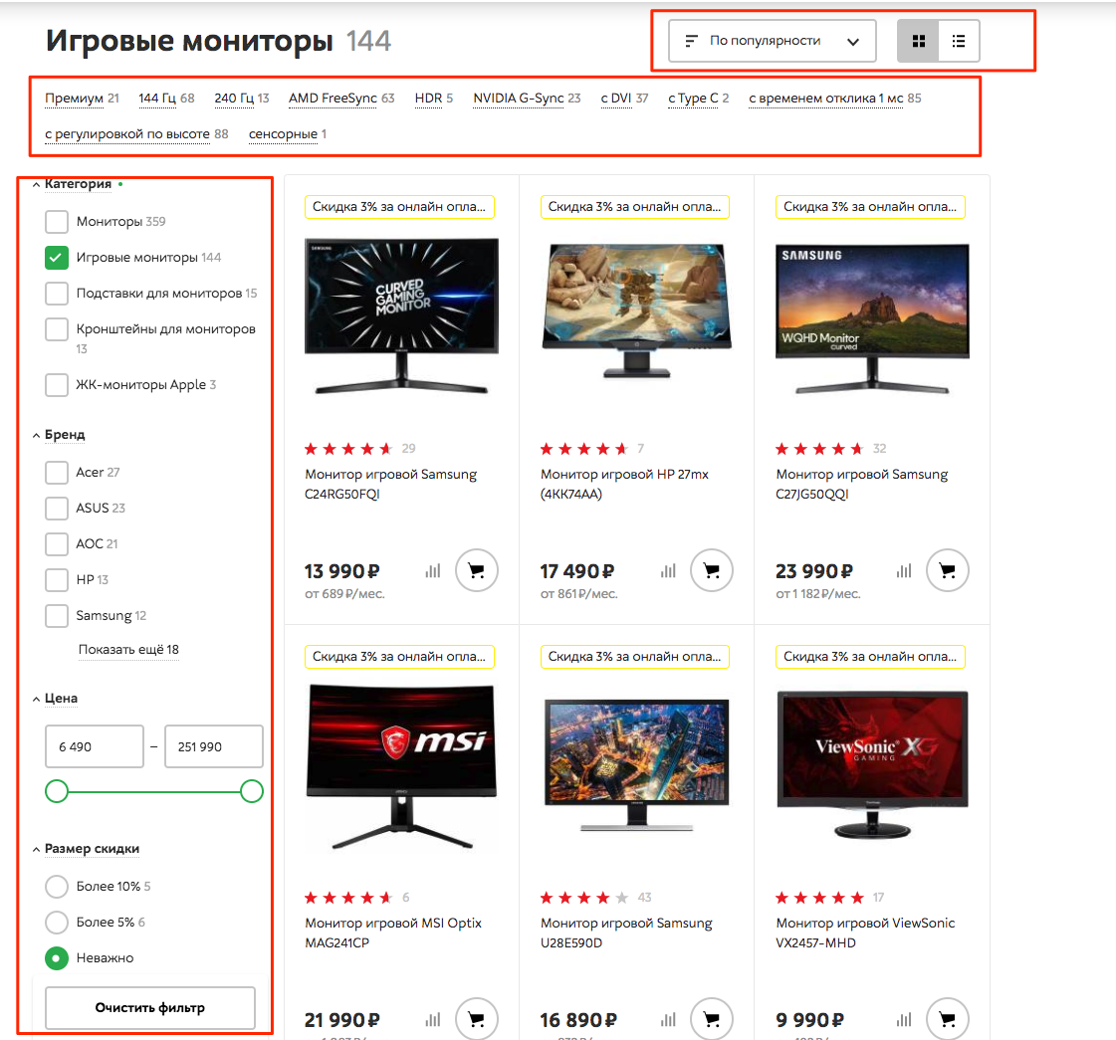
21. Отсутствие пустых разделов. Если на данный момент в этом разделе (категории) каталога товаров нет, он временно скрывается.
22. Полная информация о товаре. Каждый товар на странице каталога минимально содержит следующую информацию:
- a. фото;
- b. наименование;
- c. цену;
- d. ярлык акции, распродажи, новинки, хита продаж и т. п. – если он входит в эти категории;
- e. кнопку «купить».
23. Расширенный список характеристик. Опционально: на странице категории также дается информация об основных характеристиках – для экономии места их можно показывать только при наведении курсора на товар, во всплывающем окне, разворачивая по клику на ссылке «Показать больше» и т. п. Можно предусмотреть данный функционал для расширенного представления товаров в каталоге (витрина).
24. Наличие и актуальное количество товара. Опционально: на странице категории показывается точное или примерное количество данного товара на складе.
25. Правило 4. На странице категории представляется не более 4 товаров в строке
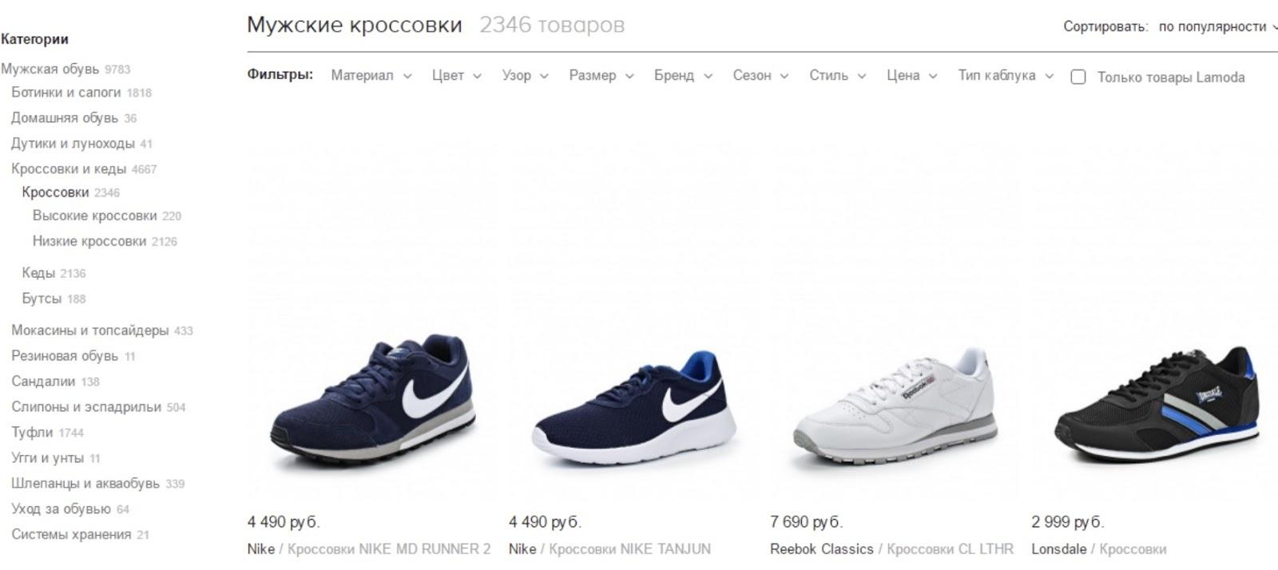

Задание: пройдитесь по чек-листу и попробуйте применить хотя бы 10 из 25 рекомендаций
В качестве ответа на урок, приложите 10 скриншотов с изменениями, внесенными на сайт
25 основных Usability багов (3 часть)

Область применения: конверсия
Сложность: ⭐⭐⭐⭐
Время внедрения: 15 - 30 дней

Финальная порция классических багов по Usability на доработку

1. Наглядность. Добавление товара к сравнению оформляется визуально – например, анимацией перемещения товара в сравнение, так вы заодно продемонстрируете посетителю, где он может посмотреть итоговое сравнение.
2. Динамичность. Текст ссылки добавления к сравнению после этого изменяется («товар добавлен к сравнению»), чтобы посетитель видел, какие товары он уже выбрал для сравнения. Кроме этого, возможность добавить товар к сравнению есть как на страницах каталога, так и на странице товара, а убрать товар из сравнения – здесь же, в каталоге. На странице сравнения товаров есть быстрая кнопка (ссылка) удаления товара из списка.
3. Фокус на популярные товары. По умолчанию сортировка в категориях настроена так, что первыми размещаются самые ходовые, пользующиеся спросом товары, товары с высоким рейтингом. Это помогает пользователю сделать выбор, в том случае, когда он точно не знает, что ему нужно и предпочитает ориентироваться на выбор большинства. А товары, снятые с производства, находятся в самом конце списка товаров в категории. То же касается и популярных категорий
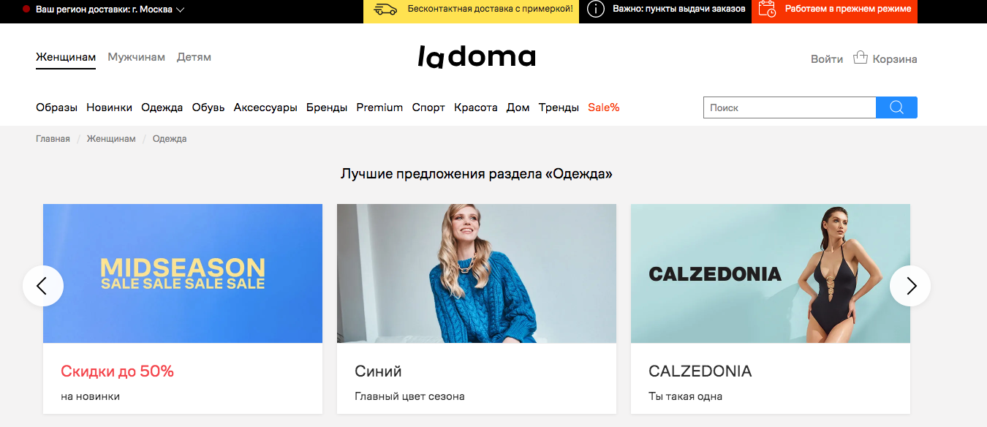

4. Пользовательская сортировка. Если есть необходимость, предусмотрены свои варианты сортировки, исходя из потребностей ЦА и особенностей товара; возможные стандартные варианты:
- a. от дешевых к дорогим,
- b. от дорогих к дешевым,
- c. по алфавиту,
- d. по рейтингу,
- e. по наличию скидок,
- f. по наличию на складе.

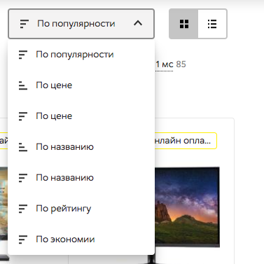

5. Заметность ценника. Цена хорошо заметна, написана крупным кеглем с указанием валюты или выделена иначе.
6. Указание причин отсутствия цены. Если цена не указывается, то на месте ее расположения сообщается причина отсутствия цены («Товар снят с производства», «Цена пока неизвестна») или рекомендация уточнить стоимость у менеджера. В этом случае здесь же размещены контакты менеджера или ссылка на них.
7. Разные ракурсы. На страницах с товаром есть несколько фото товара, с различного ракурса – так, чтобы были видны все особенности конструкции (если это техника), пошива (если это одежда) и т. д. Для некоторых типов товаров полезными будут фото в применении, в работе, в интерьере и т. д. Одежду лучше всего фотографировать на людях
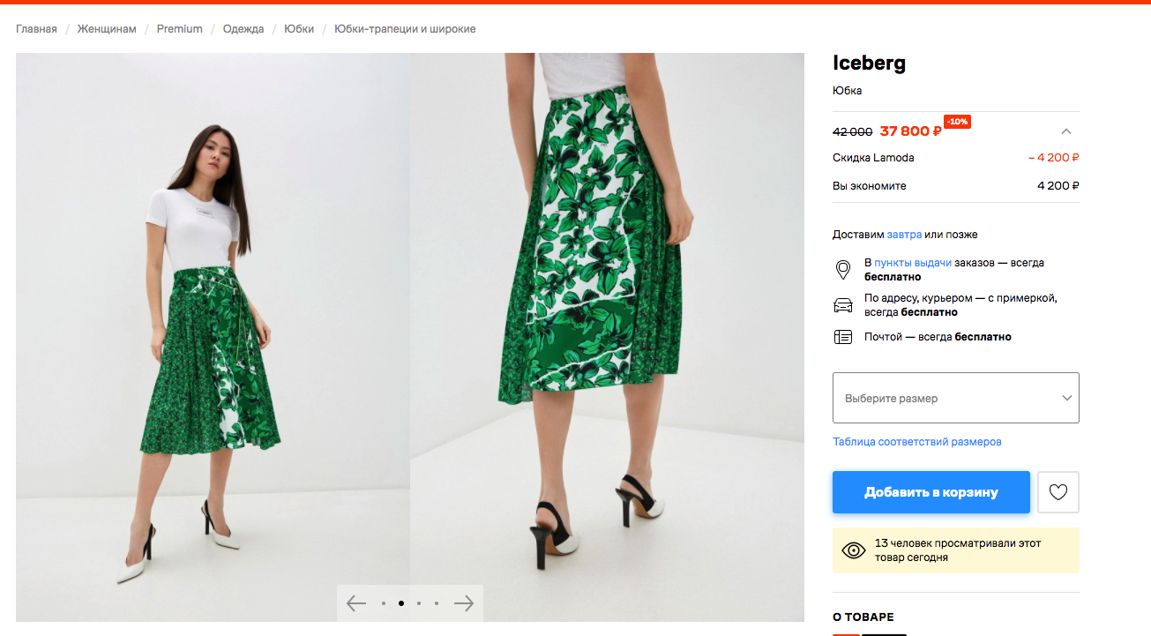

8. Ярлык с интересным предложением. Если для товара есть скидка, или он входит в категории «Новинка» «Топ продаж» и т. д. изображение товара дополнено соответствующим ярлыком-иконкой.
9. Видео анпакинга/обзора. Чем подробнее – тем лучше; желательно – в хорошем разрешении.
10. Списки и таблицы. Все характеристики, которые можно представить списком или таблицей, оформляются именно так.
11. Удобство просчета стоимости и времени доставки товара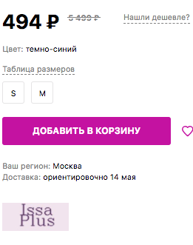

12. Подсказки к неочевидным характеристикам/терминам
- Информация о гарантийном сроке на товар.
- Информация о комплектации товара.
- Информация о стране-производителе товара.
13. Заметная кнопка CTA. Призыв к действию (кнопка «Купить», «Заказать», «Перезвоните мне») – крупная, выделена контрастным основной гамме сайта цветом и кликабельна, находится на первом экране.
14. Удобство просмотра блоков информации. Описание товара, характеристики, отзывы и другая информация разнесены на странице горизонтально, по вкладкам, – чтобы посетителю не пришлось прокручивать страницу далеко вниз.
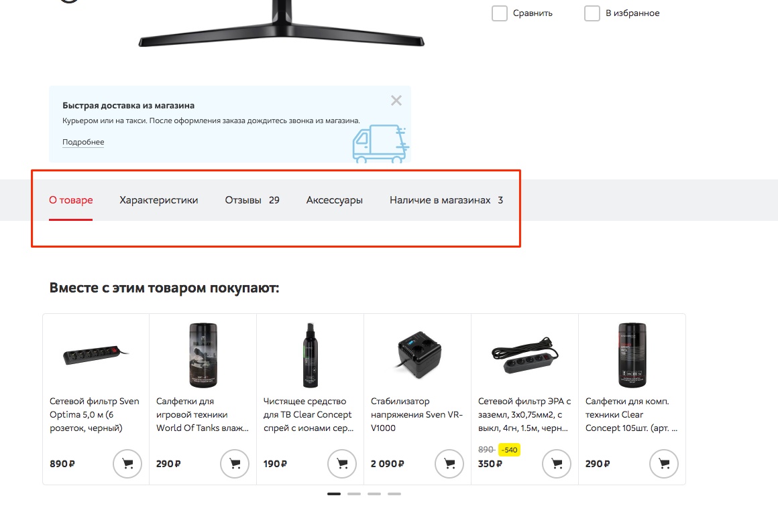

15. Информация о доставке и оплате. Способы, примерная стоимость и сроки, либо ссылка на соответствующий раздел.
16. Сигнал о том, что товар уже в корзине. После добавления товара в корзину кнопка «Купить» меняет свой цвет и надпись (например, «Товар уже в корзине» или «Купить еще»), или же рядом с ней появляется информация, что товар добавлен в корзину. Цель – чтобы покупатель видел, что товар уже добавлен в корзину и в то же время имел возможность добавить еще одну или несколько единиц.
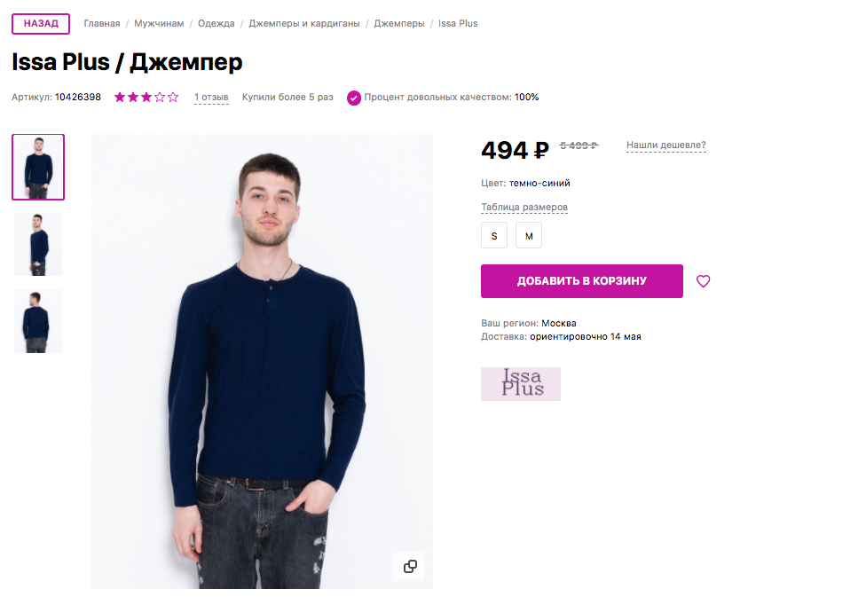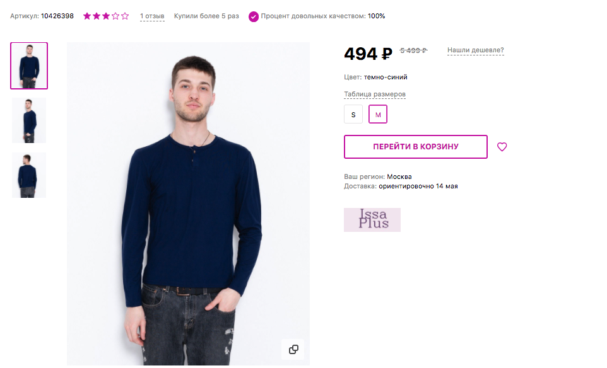
17. Простой переход покупателя к оформлению заказа. Варианты:
- a. 1 вариант: после добавления товара в корзину появляется всплывающее окно с двумя кнопками (ссылками) выбора – «Перейти к оформлению заказа» и «Продолжить покупки». Это избавит пользователя от необходимости искать корзину.
- b. 2 вариант: на кнопке «Купить» или рядом с ней после добавления товара в корзину появляется ссылка на оформление заказа.
- c. 3 вариант: ссылка на оформление заказа появляется на иконке мини-корзины (которая сама по себе достаточно заметна), после того, как в нее добавляется товар.
18. Необходимый минимум полей. При регистрации и оформлении заказа количество обязательных полей минимально, в идеале – имя и контакт: email и/или телефон. Каждое дополнительное обязательное поле снабжено пояснением – зачем нам нужна эта информация. Если полей в форме регистрации много, они визуально объединены в группы, группы имеют заголовки.
19. Заметность обязательных к заполнению полей. Они отмечены или выделены привычным пользователю образом (звездочкой).
20. Простота заполнения форм. Разные варианты регистрации (или оформления заказа) расположены таким образом, что пользователь видит перед собой только ту форму, которая относится к данному варианту. Если поместить формы для нескольких вариантов регистрации на одном экране – пользователь может не понять, что они разные, и заполнить поля всех форм. Перемещение по полям форм регистрации или заказа возможно как с помощью мыши, так и с помощью клавиши Tab; при открытии формы курсор автоматом устанавливается в первое поле; а то, в котором сейчас находится курсор, визуально отличается от других полей.
21. Использование подсказок и автозаполнения. Примеры:
- a. все поля имеют не только наименование, но и понятное описание;
- b. рядом с полем или прямо в поле (плейсхолдер) приводится пример корректного заполнения;
- c. если какие-то поля возможно по умолчанию заполнить наиболее часто встречающимся вариантом – заполняем;
- d. при вводе текста в поле пользователю выдается формирующийся на лету список подходящих значений, предлагается автозаполнение строк;
- e. поля, которые могут вызвать сложности при заполнении, снабжаются подробными всплывающими подсказками, если уместно – графическими (например, показывается, где именно на карте располагается CVV код, и что делать, если его в этом месте нет).
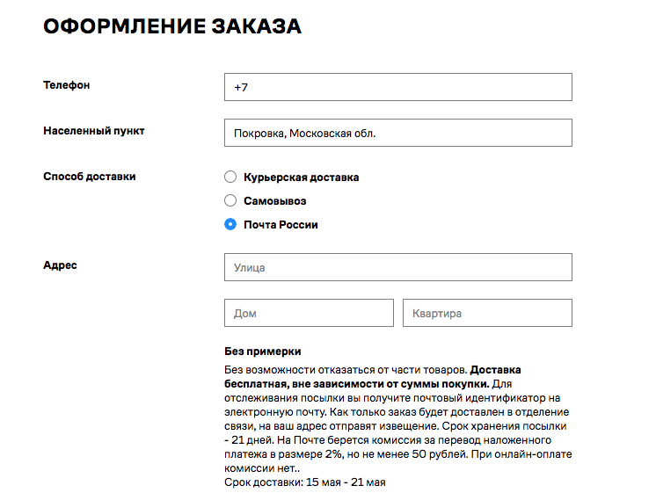
22. Простейшие проверки правильности ввода данных. Принимается шаблон корректно указанной даты рождения, формата email-адреса и т.д.

23. Помощь при введении телефона.
- a. снабжаем это поле интуитивными подсказками;
- b. предусматриваем выбор из списка код страны, региона;
- c. предлагаем альтернативный вариант для пользователей с нестандартными номерами.
24. Мгновенная проверка. Каждое поле проверяется на правильность заполнения сразу после ввода данных, страница при этом не перезагружается.
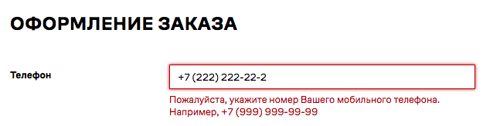
25. Минимум неудобств при ошибке. При некорректном заполнении одного поля верно заполненные не сбрасываются; данные, которые ввел посетитель, запоминаются, так что если регистрация или оформление заказа было прервано, ему не приходится вводить все заново.
В процессе регистрации или оформления заказа посетитель всегда может вернуться на шаг назад и откорректировать данные.

Задание: пройдитесь по чек-листу и попробуйте применить хотя бы 10 из 25 рекомендаций
В качестве ответа на урок, приложите 10 скриншотов с изменениями, внесенными на сайт

